האונה המצחית – סיכום הרצאה. עמית אברון
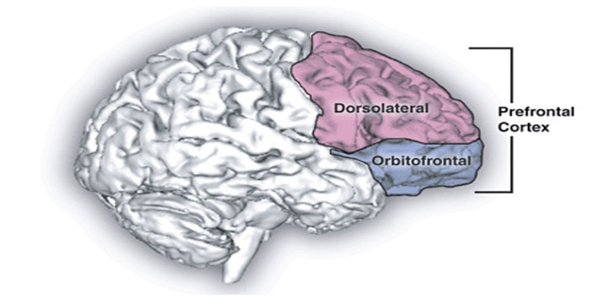
האונה המצחית משתרעת על כ 45% משטח קליפת המוח האנושית.
גודל יחסי זה בקרב בני אדם הוא הגדול ביותר בקרב כל בעלי החיים. גם יחסית לסוגים מוקדמים יותר של בני-אדם (הומו-ארקטוס, ניאנדרטל)- וייתכן שזו הסיבה להצלחה חסרת התקדים של האדם המודרני , להתפשט בכל העולם ולהגיע להישגים כגון טכנולוגיה, תרבות ושפה ושיתוף פעולה בין קבוצות גדולות של אנשים.
תפקוד תקין של האונה המצחית חשוב לחיי היום יום: קשב, זיכרון קצר, חשיבה, תכנון, ויסות רגשי ואפילו דמיון וחשיבה יצירתית. קיימים מבחנים פשוטים יחסית (באמצעות עפרון, נייר, שעון-עצר) שמאפשרים בדיקת תקינות וליקויים באונה המצחית.
האונה המצחית הצדדית-עליונה (Dorso-lateral) : אחראית על תפקודים קוגניטיביים "גבוהים" ומורכבים:
זכרון עבודה\זכרון קצר – מאפשר לאכסן כמות מוגבלת של אינפורמציה חדשה- לכמה שניות. לדוגמא מספר טלפון, כתובת או שם של אדם חדש שפגשנו.
קשב – היכולת להתמקד בחלק מצומצם מהגירוי החושי שמגיע אל המוח- ולהפיק ממנו מידע, תוך כדי סינון והתעלמות ממידע מתחרה המגיע מחושים אחרים או באותו חוש.
פיצול קשב – היכולת לחלק את משאבי החשיבה והעיבוד –על פני שתי מטלות או יותר. תפקוד זה הוא קריטי במטלות מורכבות כמו נהיגה. (יש חוקרים הטוענים כי אין דבר כזה פיצול קשב אמיתי וכי מדובר על העברה מהירה של קשב מלא ממטלה למטלה)
הפרעת קשב וריכוז- נובעת מתת-פעילות של האונה המצחית הצדדית. תרופת הריטאלין –מעלה את כמות הדופאמין באונה המצחית, וע"י כך מאפשרת שיפור התפקודים: קשב מתמשך טוב יותר, יכולת ריכוז , וסינון מידע לא רלוונטי. מבחני קשב ממוחשבים – כגון TOVA , בודקים יכולות קשב במטלות ממושכות וחד-גוניות. תרופות להפרעות קשב וריכוז, כגון ריטאלין, משפרים תפקודים שכליים גם בקרב אנשים ללא ההפרעה.
גמישות מחשבתית – מאפשרת לחשוב על פתרונות מרובים לאותה בעיה. מבחן "שימושים מרובים": למצוא כמה שיותר שימושים לחפץ נפוץ (עיתון) – מאפשר למדוד גמישות מחשבתית. בדמנציה יכולת זו נפגעת
מטלת מיון הקלפים של ויסקונסין: היכולת להבין את הכלל, הגיון, חוקיות- באמצעות מיון קלפים (צבע,צורה,מספר) . בודקת תפקוד אונה מצחית. מטלת "נתיבים" מעבר בין רצף מספרים לרצף אותיות- בודקת את היכולת ל MULTI TASKING יעיל.
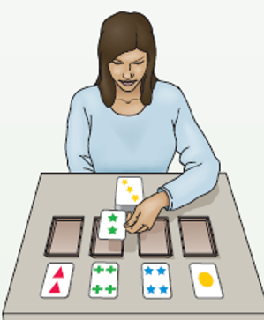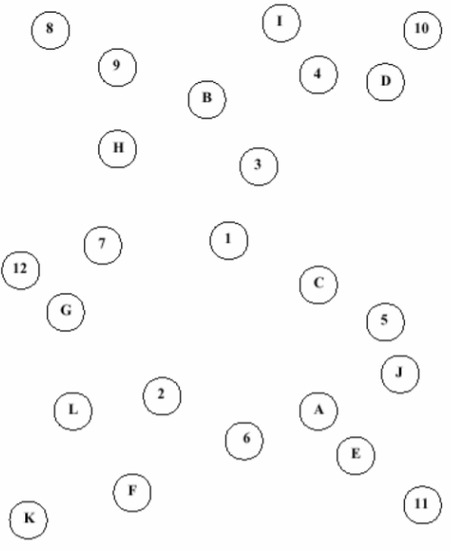
האונה המצחית הפנימית-אמצעית: (Orbito-frontal) אחראית על ויסות רגשי ובקרה התנהגותית.
מערכת זו מעכבת\מווסתת מערכת קדומה ופרימיטיבית יותר בשם "המערכת הלימבית" (המוח החייתי) האחראית על יצירת דחפים\רגשות\מוטיבציות כגון : אגרסיביות, אכילה, מיניות, ותגמול ועונג.
המערכת הלימבית מעוניינת לממש "כאן ועכשיו" את צרכיה, ותפקיד האונה המצחית האמצעית הוא לווסת, למתן, לעיתים לדחות לגמרי, אך לעיתים לאפשר את הדחפים והיצרים הללו. חשוב לזכור כי היצרים הם הבסיס למוטיבציה האנושית ליצור, לעשות (יצר => יצירה) ולכן המטרה היא ויסות ותיעול דחפים, ולא איסור עליהם.
המערכת הלימבית (דחפים ויצרים) מגיעה לשיא הפעילות בגיל ההתבגרות, בעוד שהאונה המצחית מבשילה עד גיל 25 ואף מאוחר יותר, ולכן ישנה תקופת סיכון, שבה רואים התנהגות אימפולסיבית, ללא מחשבה "צעד אחד קדימה", ואף מסוכנת. הגיל הנפוץ ביותר לפתיחת תיק פלילי ראשון, התחלת שימוש בסמים, הריון לא מתוכנן, תאונות דרכים – הוא 15-25.
פגיעה באונה מצחית אמצעית – קושי בויסות רגשי, התנהגות ילדותית, לא צפויה, אימפולסיבית, מינית ואגרסיבית.
המקרה של פיניאס גייג' שנפגע בתאונת עבודה ע"י מוט שחדר את האונה המצחית: מאדם אחראי ושקול (מנהל עבודה בחברת רכבות) המתכנן בקפידה את עתידו, הפך לאדם אימפולסיבי, אגרסיבי, לא צפוי- אשר הידרדר בחייו האישיים.
האונה המצחית והזיכרון –תכנון העתיד : היכולת להשתמש במידע שנצבר בעבר (ידע ואירועים שמאוכסנים בזכרון הארוך) כדי ליצור סימולציה, מודל, לגבי מה צפוי בעתיד ומה כדאי (ולא כדאי) לעשות.
הדמייה מוחית מראה שהאונה המצחית פעילה הן בעת היזכרות בעבר, והן בעת תכנון העתיד.
מטלת "מגדל לונדון" בודקת האם הנבדק מסוגל לתכנן כמה צעדים קדימה- באמצעות אסטרטגיה של הזזת דיסקיות ממצב התחלתי, למצב סופי (מצוי מול רצוי).
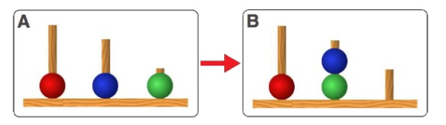
האונה המצחית ויצירתיות : דווקא בעת מטלה יצירתית (אילתור בג'אז, חשיבה על פתרון לא שגרתי לבעיה) האונה המצחית פחות פעילה (היפו-פרונטאליות) והחשיבה הופכת להיות יותר ספונטנית, מפתיעה, מחוברת לרגשות ולעולם הפנימי (ופחות לעולם החיצוני – ומטלה ספציפית). מה שמאפשר "לתת למחשבות לרוץ" לכיוונים מפתיעים ולעיתים יצירתיים. חומרים כימיים מסויימים, כגון מריחואנה, אלכוהול, סמים פסיכדליים – מפחיתים פעילות של האונה המצחית ומקלים על אותה חשיבה ספונטנית ומקורית- שכה נדרשת במקצועות יצירתיים.

